佛光大學 雲來集宿舍自治會
114-2活動會議
會議記錄
開會時間：中華民國115年4月1日 星期三 19時30分
開會事由：114-2 交通安全講座行前會議
開會地點：雲來D112
主席：劉靜蕙
會議記錄者：劉靜蕙
出席人員：楊芷瑄(線上)、楊玉婷(線上)、劉靜蕙、楊凱婷、李佩慈、劉韻佳、曾郁婷
請假人員：
列席人員：

一、​主席報告

二、​會議討論

提案一：交通安全講座行前會議
說明：召開交通安全講座行前會議，說明活動流程與提醒相關注意事項
決議：
12：10 雲起501集合
12：20~12：40場佈
（回饋表單 車證QR放到電腦：劉靜蕙）（負責貼海報：楊玉婷）
其他人站位

12：40~13：00 (12：50開放現場報名)
參與人員進場（負責簽到、發便當：楊芷瑄、林雨瑄）
13：00-14：20
講師演講（拍大合照：劉韻佳）

14：20-14：30
講師演講完後先行離開
負責開啟桌面車證QR：劉靜蕙
六位下場發放QR

14：30-14：40
填寫回饋表單
負責開啟桌面回饋表單QR：劉靜蕙
六位下場發放QR

14：40-15：00
散場
檢查回饋表單：楊凱婷、曾郁婷
六位收場

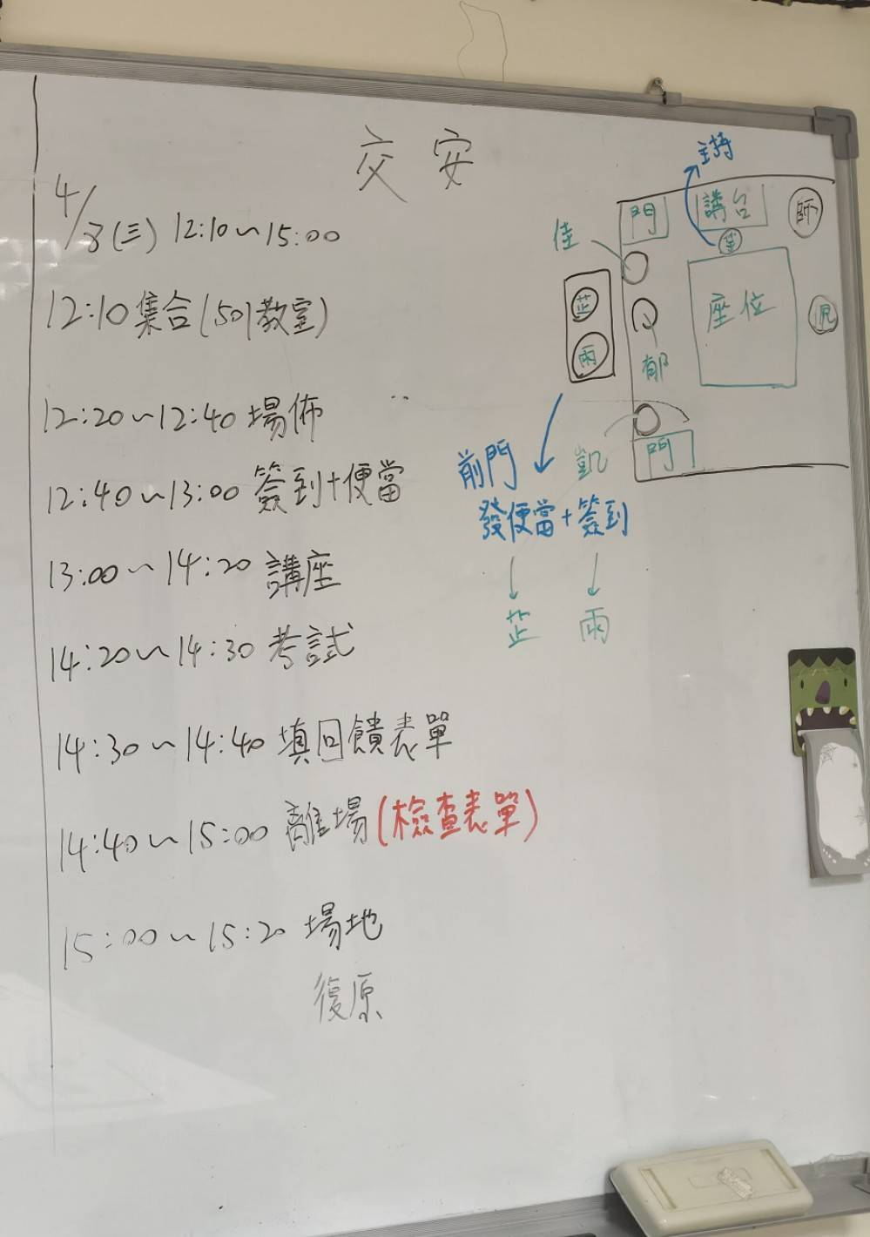
站位表

三、散會：19時45分

四、會議照片

